
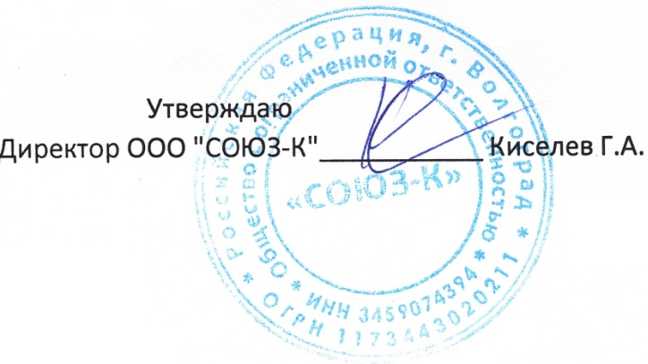
Согласовано:
И.О директор МКОУ «Верхнечеренская СШ»
___________________ Земцова Т.А.

11.12.2024г.
Ежедневное меню МКОУ «Верхнечеренская СШ»
8 день (льготное питание)
7-11 лет
№ рецеп. | Наименование блюда | Масса порции | Пищевые вещества |  |  | Энергети-ческая ценность, ккал
№ рецеп. | Наименование блюда | Масса порции | Белки, г | Жиры, г | Углеводы, г | Энергети-ческая ценность, ккал
Завтрак
289 | РАГУ ИЗ ПТИЦЫ | 200 | 14,50 | 14,65 | 24,40 | 276,50
70 | ОВОЩИ ПО СЕЗОНУ (огурец соленый) | 60 | 0,60 | 0,10 | 1,75 | 13,20
686 | ЧАЙ С САХАРОМ И ЛИМОНОМ | 200 | 0,30 | 0,00 | 15,20 | 60,00
 | ХЛЕБ ПШЕНИЧНЫЙ | 50 | 3,90 | 0,50 | 24,10 | 116,80
Итого за прием пищи: |  | 510 | 19,30 | 15,25 | 65,45 | 466,50
Стоимость – 97,84 руб.

12-18 лет
№ рецеп. | Наименование блюда | Масса порции | Пищевые вещества |  |  |  |  | Энергети-ческая ценность, ккал
№ рецеп. | Наименование блюда | Масса порции | Белки, г |  | Жиры, г |  | Углеводы, г | Энергети-ческая ценность, ккал
Завтрак
289 | РАГУ ИЗ ПТИЦЫ | 250 | 18,10 |  | 18,30 |  | 30,60 | 345,60
70 | ОВОЩИ ПО СЕЗОНУ (огурец соленый) | 100 | 1,0 |  | 0,16 |  | 2,90 | 22,0
686 | ЧАЙ С САХАРОМ И ЛИМОНОМ | 200 | 0,30 |  | 0,00 |  | 15,20 | 60,00
 | ХЛЕБ ПШЕНИЧНЫЙ | 50 | 3,90 |  | 0,50 |  | 24,10 | 116,80
Итого за прием пищи: |  | 600 | 23,30 |  | 18,96 |  | 72,80 | 544,40
Стоимость – 97,84 руб.
ОВЗ (полдник) |  | Завтрак II
 | Пирожок печеный с овощной начинкой | 80 |  | 7,11 |  | 5,50 | 47,30 | 267,60
692 | Кофейный напиток на молоке | 250 |  | 2,87 |  | 1,60 | 32,30 | 154,40
Итого за прием пищи: |  | 330 |  | 9,98 |  | 7,10 | 79,60 | 422,00
Стоимость – 20,00 руб.

